350 tysięcy SKS-iaków, czyli SKS-y wracają do szkół
Udajmy się w sentymentalną podróż! Cofamy się w czasie i jesteśmy na SKS-ach z dawnych lat. Dlaczego? Bo większość sportowych przygód zaczynało się właśnie na szkolnych boiskach! Kiedyś SKS-y cieszyły się ogromnym zainteresowaniem i zapewne wszyscy miło je wspominają…
Przenosimy się do teraźniejszości – SKS-y wróciły do szkół! Aktualnie uczniowie szkół podstawowych i ponadpodstawowych również korzystają z zajęć realizowanych w tej sprawdzonej formule nawiązującej do sportowych tradycji. Reaktywacja Programu Szkolny Klub Sportowy została zainicjowana w 2017 r. przez Ministra Sportu i Turystyki Witolda Bańkę. Obecnie trwa jego trzecia edycja. Głównym celem jest upowszechnianie sportu wśród dzieci i młodzieży. Uczestnicy korzystają z dodatkowych, pozalekcyjnych
i bezpłatnych zajęć sportowych, prowadzonych przez nauczycieli wychowania fizycznego (dwa razy w tyg. po 60 min.).
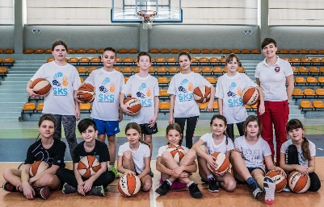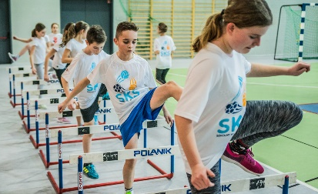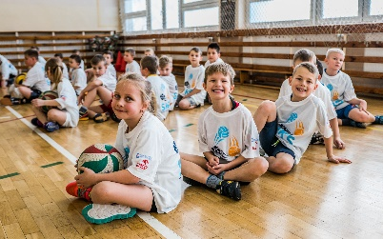
Dlaczego warto?
Program Szkolny Klub Sportowy to ogromna różnorodność proponowanych zajęć i możliwość spędzenia czasu wolnego w atrakcyjny sposób. W ramach programu realizowanych jest ok. 70 sportów, więc każdy może znaleźć coś dla siebie. Jednak SKS to nie tylko zajęcia sportowe w szkołach, SKS to ludzie, to społeczność, która zna wartość aktywności fizycznej i zaraża pasją do sportu!
Program SKS to także dawka wiedzy i garść inspiracji dla nauczycieli (konferencje szkoleniowe) oraz cykl wydarzeń SKSonTour, podczas których uczestnicy poznają nowe formy aktywności fizycznej i są poddawani testom sprawnościowym. Ponadto SKS to ogromna porcja motywacji i dobrej zabawy (konkursy, spotkania ze sportowcami, akcje promocyjne.
Więcej informacji o programie można znaleźć na stronie www.szkolnyklubsportowy.pl oraz w mediach społecznościowych:
- https://www.facebook.com/szkolnyklubsportowy/
- https://www.instagram.com/programsks/

Operatorem krajowym jest Instytut Sportu – Państwowy Instytut Badawczy, a partnerem PKN Orlen.
Za rekrutację grup odpowiadają operatorzy wojewódzcy.

